**Я досліджую світ**

**За підручником: Н. О. Будна, Т. В. Гладюк,**

**С. Г. Заброцька, Л. В. Лисобей, Н. Б. Шост «Я досліджую світ» (Тернопіль: Навчальна книга «Богдан», 2020)**

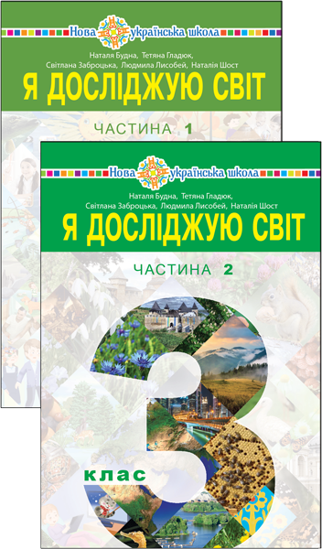 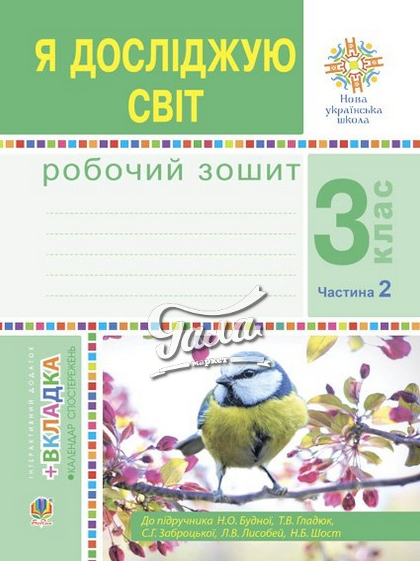

|  |  |  |  |
| --- | --- | --- | --- |
| **п/п** | **Тема уроку** | **Дата** |  |
|  | **ЛЮДИНА І НАВКОЛИШНІЙ СВІТ**  **Людина — частина природи і суспільства** |  |  |
| **1** | Природа — частина навколишнього світу. ст.4 - 6 |  |  |
| **2** | Людина — частина природи. ст.7-8 |  |  |
| **3** | Людина — частина суспільства. ст.9-11 |  |  |
|  | **Дослідження довкілля** |  |  |
| **4** | Навіщо досліджувати природу. ст. 14-15 |  |  |
| **5** | Джерела інформації про природу. ст.16-19 |  |  |
| **6** | Джерела інформації про природу.ст.16-19 |  |  |
|  | **Як людина пізнає природу** |  |  |
| **7-8** | Методи дослідження природи. ст.22-26 |  |  |
| **9** | Обладнання для вивчення природи. ст.27-29 |  |  |
| **10** | Підсумковий урок. **Діагностична робота 1** з теми «Людина – частина природи і суспільства. Дослідження довкілля. Як людина пізнає природу» |  |  |
|  | **МІЙ КЛАС, МОЯ ШКОЛА**  **Я у школі** |  |  |
| **11** | Школа. Правила шкільного розпорядку. ст.32-35 |  |  |
| **12** | Історія рідної школи. Збереження традицій. ст.35-37 |  |  |
| **13** | Ставлення до інших. Людські чесноти. ст.38-40 |  |  |
|  | **Дружний клас** |  |  |
| **14** | Вчимося діяти разом. ст.43-45 |  |  |
| **15** | Ефективне спілкування. Уміння слухати. Запобігання конфліктам. ст.46-48 |  |  |
| **16** | Вчимося бути толерантними. ст.49-51 |  |  |
| **17** | Підсумковий урок. **Діагностична робота 2** з теми «Я у школі. Дружній клас» |  |  |
|  | **ЯК ДОСЯГТИ УСПІХУ В ЖИТТІ**  **Я росту і розвиваюсь** |  |  |
| **18** | Показники здоров’я і розвитку дитини. ст.54-56 |  |  |
| **19** | Здоровий спосіб життя. ст.57-58 |  |  |
| **20** | Емоції, настрій, почуття. ст.58-61 |  |  |
|  | **Характер людини** |  |  |
| **21** | Зовнішність і краса людини. ст.65-67 |  |  |
| **22** | Риси характеру людини. ст.67-69 |  |  |
| **23** | Пізнаємо себе.ст70-71 |  |  |
|  | **Навчання як складова життєвого успіху** |  |  |
| **24** | Уміння вчитися. Тренування пам’яті та уваги. ст.74-76 |  |  |
| **25** | Уміння вчитися. Планування робочого часу. ст.76-79 |  |  |
| **26** | Підсумковий урок. **Діагностична робота** 3 з теми «Я росту і розвиваюсь. Характер людини. Навчання як складова життєвого успіху» |  |  |
|  | **НЕЖИВА ПРИРОДА**  **У світі тіл і речовин** |  |  |
| **27** | Тіла і речовини. ст.82-84 |  |  |
| **28** | Властивості твердих тіл, рідин і газів. ст.85-88 |  |  |
| **29** | Різноманітність речовин та їх використання людиною. ст.88-90 |  |  |
|  | **Вода** |  |  |
| **30** | Вода у природі. ст.93-94 |  |  |
| **31** | Стани води. Колообіг води у природі. ст.94-97 |  |  |
| **32** | Розчинні і нерозчинні у воді речовини. Очищення води. ст.97-99 |  |  |
| **33** | Значення води в природі і житті людини. Охорона води. ст.99-101 |  |  |
| **34** | Узагальнення знань з теми «Вода». Тестова робота з теми «Вода» |  |  |
|  | **Повітря** |  |  |
| **35** | Повітря, його властивості та склад. ст.104-106 |  |  |
| **36** | Значення повітря в природі та житті людини. ст.106-108 |  |  |
| **37** | Охорона повітря від забруднення. ст.109-111 |  |  |
| **38** | Підсумковий урок. **Діагностична робота 4** з теми «У світі тіл і речовин. Вода. Повітря» |  |  |
|  | **Гірські породи. Корисні копалини** |  |  |
| **39** | Гірські породи. ст.114-116 |  |  |
| **40** | Корисні копалини, їх види. ст.116-119 |  |  |
| **41** | Добування і економне використання корисних копалин. ст.119-121 |  |  |
|  | **Ґрунт** |  |  |
| **42** | Склад ґрунту. ст.124-126 |  |  |
| **43** | Ґрунти потребують охорони. ст.127-129 |  |  |
| **44** | Значення ґрунту в природі і житті людини. ст.129-131 |  |  |
| **45** | Підсумковий урок. **Діагностична робота 5** з теми «Гірські породи. Корисні копалини. Грунт» |  |  |
|  | **МОЯ РОДИНА, МІЙ ДІМ**  **Дружна родина** |  |  |
| **46** | Сім’я. Історія роду. ст.134-136 |  |  |
| **47** | Економіка сім’ї. ст.136-138 |  |  |
| **48** | Родинні стосунки. ст.139-141 |  |  |
|  | **Безпечний дім** |  |  |
| **49** | Правила користування джерелами водопостачання. ст.144-146 |  |  |
| **50** | Пожежна безпека. ст.146-148 |  |  |
| **51** | Правила користування газовою плитою. ст.149-151 |  |  |
| **52** | Ризики вживання шкідливих речовин.ст.151-152 |  |  |
| **53** | Підсумковий урок. **Діагностична робота 6** з теми «Дружна родина. Безпечний дім» |  |  |
|  | **УКРАЇНА І СВІТ**  **Україна – незалежна держава** |  |  |
| **54** | Україна – незалежна держава. Символи держави. Творці Української держави. ст.4-6 |  |  |
| **55** | Права та обов’язки громадян. ст. 7 -9 |  |  |
| **56** | Пам’ятні події. Державні та народні свята. ст.10-12 |  |  |
|  | **Україна і світ** |  |  |
| **57** | Земля – спільний дім. Україна на карті світуст.15-17 |  |  |
| **58** | Я у Європі та світі. ст.18-20 |  |  |
| **59** | Винаходи людства. ст.20-23 |  |  |
| **60** | Підсумковий урок. **Діагностична робота 7**  з теми «Україна – незалежна держава. Україна і світ» |  |  |
|  | **МІЙ КРАЙ, МОЯ ГРОМАДА**  **Мій край** |  |  |
| **61** | Історичні скарби України. ст.26-28 |  |  |
| **62** | Унікальні куточки України. Славетні люди рідного краю. ст.29-31 |  |  |
| **63** | Культурна спадщина України. ст.32-34 |  |  |
|  | **Моя громада** |  |  |
| **64** | Громада. Приватний і громадський простір. ст.37-39 |  |  |
| **65** | Правила поведінки у громадських місцях. ст.40-42 |  |  |
| **66** | Безпечна поведінка на дорозі, біля залізничної колії. ст.45-47 |  |  |
| **67** | Небезпечні місця для ігор та розваг. ст.48-50 |  |  |
| **68** | Безпека велосипедиста. ст.51-53 |  |  |
| **69** | Підсумковий урок. **Діагностична робота 8**  з теми «Мій край. Моя громада» |  |  |
|  | **ЖИВА ПРИРОДА**  **У царстві рослин** |  |  |
| **70** | Рослини -організми. ст.56-58 |  |  |
| **71** | Різноманітність рослин. ст.59-61 |  |  |
| **72** | Розмноження квіткових рослин. ст.64-66 |  |  |
| **73** | Як росте і розвивається рослина з насінини. ст.67-69 |  |  |
| **74** | Як виростити нову рослину без насіння. ст.69-71 |  |  |
| **75** | Пристосування рослин до різних умов життя.ст.74-77 |  |  |
| **76** | Культурні рослини. ст.77- 80 |  |  |
| **77** | Охорона рослин. ст.80-83 |  |  |
| **78** | Підсумковий урок. **Діагностична робота 9**  з теми «У царстві рослин» |  |  |
|  | **У царстві тварин** |  |  |
| **79**  **80** | Тварини. Різноманітність тварин. ст.86-89 |  |  |
| **81** | Хто чим живиться? ст.90-92 |  |  |
| **82** | Розмноження і розвиток тварин.ст.95-97 |  |  |
| **83** | Пристосування тварин до умов існування і способу життя. ст.97-100 |  |  |
| **84** | Охорона тварин.ст101-103 |  |  |
|  | **Гриби і бактерії** |  |  |
| **85** | Гриби. ст.106-108 |  |  |
| **86** | Бактерії. ст.109-111 |  |  |
|  | **Природні угрупування** |  |  |
| **87** | Ліс. ст.114-116 |  |  |
| **88** | Луки. ст.117-119 |  |  |
| **89** | Водойми. ст.120-123 |  |  |
| **90** | Підсумковий урок. **Діагностична робота 10**  з теми «У царстві тварин. Гриби і бактерії. Природні угрупування» |  |  |
|  | **ЛЮДИНА ТА ЇЇ ЗДОРОВЯ**  **Організм людини** |  |  |
| **91** | Нервова система. ст.126-128 |  |  |
| **92** | Природні ритми і здоровя. Працездатність людини.ст.129-130 |  |  |
| **93** | Опорно – рухова система. Активний відпочинок. ст.131-134 |  |  |
| **94** | Травна система. Здорове харчування. ст.137-139 |  |  |
| **95** | Дихальна система. ст.140-142 |  |  |
| **96** | Кровоносна система. ст142-144 |  |  |
| **97** | Шкіра. ст.147-149 |  |  |
| **98** | Органи чуття. ст.150-151 |  |  |
| **99** | Підсумковий урок. **Діагностична робота 10**  з теми «Організм людини» |  |  |
| **100** | Узагальнення і систематизація знань з вивченого матеріалу |  |  |
| **101** | Узагальнення і систематизація знань з вивченого матеріалу |  |  |
| **102** | Узагальнення і систематизація знань з вивченого матеріалу |  |  |
| **103** | Узагальнення і систематизація знань з вивченого матеріалу |  |  |
| **104** | Узагальнення і систематизація з вивченого матеріалу |  |  |
| **105** | Підсумковий урок за рік |  |  |